BÀI TẬP LẬP TRÌNH MẠNG 102180225-NGUYỄN VIỆT TÂN
- Code Server:
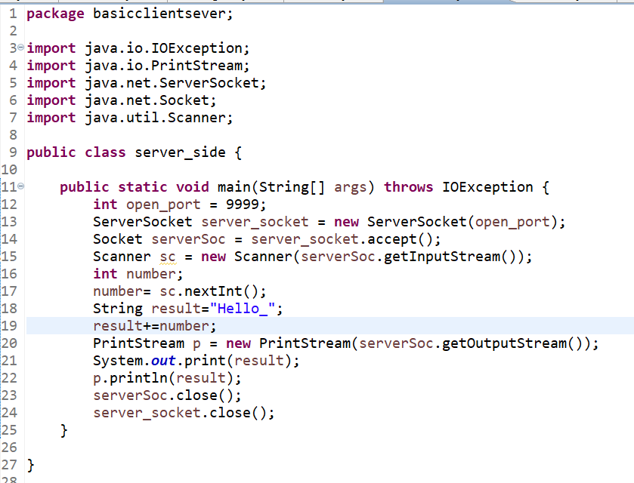
- Code Client:
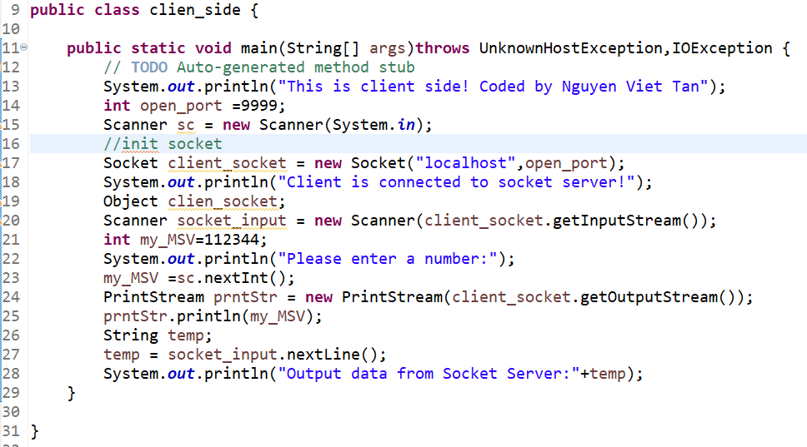

- Kết quả:
